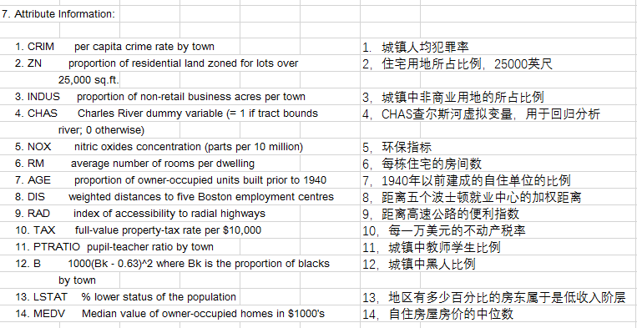

CRIM：城镇人均犯罪率。

ZN：住宅用地超过 25000 sq.ft. 的比例。

INDUS：城镇非零售商用土地的比例。

CHAS：查理斯河空变量（如果边界是河流，则为1；否则为0）。

NOX：一氧化氮浓度。

RM：住宅平均房间数。

AGE：1940 年之前建成的自用房屋比例。

DIS：到波士顿五个中心区域的加权距离。

RAD：辐射性公路的接近指数。

TAX：每 10000 美元的全值财产税率。

PTRATIO：城镇师生比例。

B：1000（Bk-0.63）^ 2，其中 Bk 指代城镇中黑人的比例。

LSTAT：人口中地位低下者的比例。

MEDV：自住房的平均房价，以千美元计。